Krydda helgens fiskrätt med “the queen of spices”
Just nu är det kryddan som kallas ”the queen of spices” som står i fokus hos Santa Maria, då kardemumma är månadens krydda i projektet ”Smaka På Världen” - ett samarbetsprojekt med det sociala företaget Mitt Liv. Kardemumma har en doft som hos de flesta associeras till nybakade bullar eller orientaliskt kaffe.
Kardemumma kommer ursprungligen från Kerala i södra Indien där hela kapslar används för att smaksätta grytor och risrätter. Idag odlas dock kardemumma främst i Guatemala. Där används inte kryddan i matlagning utan är basen i en kardemummaolja som används i tandkräm, resten exporteras.  Denna månad delar Khalidah från Jordanien med sig av sitt favoritrecept med kardemumma. Hon använder gärna kryddan till flera rätter i samma middag. Khalidah har valt att laga fiskrätten Sayadiya, en specialitet med kardemumma från hemstaden Akaba, Jordaniens enda hamnstad.  – I Jordanien serveras rätten med hela bitar av kardemumma i riset, förklarar Khalidha. Det visar att man bjuder generöst. Kardemumma är också underbart i till exempel arabiskt kaffe.  Santa Marias och Mitt Livs samarbets-projekt ”Smaka på världen” ska så småningom resultera i en e-kokbok och varje månad presenteras ett nytt kapitel i den blivande boken på bloggen www.denrattasmaken.se. Där återfinns recept på Sayadiya, en instruktionsfilm på hur du lagar rätten samt utförlig information om kardemumma och hur den odlas och förädlas.  – Kardemumma är en smak som jag för alltid kommer att förknippa med min hemstad. | Du kan få Sayadiya även i huvudstaden Amman, men som vi brukar säga, då krävs det en kock från Akaba för att smaken ska bli rätt, förklarar Khalidha.
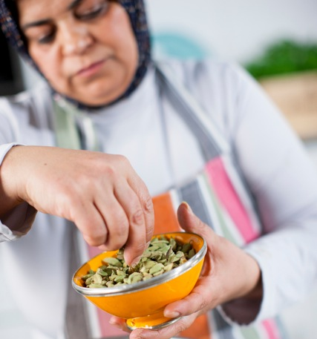

För mer information, kontakta:
Sandra Flodström, Communications & CR Manager, sandra.flodstrom@santamaria.se, tel. 0705-40 14 18

